Куцко Николай, группа 91, практическая работа №10:

Условие задания:

Создать скрипт авторизации пользователя на сайте при помощи сессий​

1) Создать форму авторизации (логин и пароль)​

2) Реализовать алгоритм авторизации, сопоставляя данные с теми, которые установлены внутри файла скрипта.​

3) Пароль хранить в переменной, предварительно зашифровав значение при помощи функции md5().​

Решение:

10.php

Написали код:

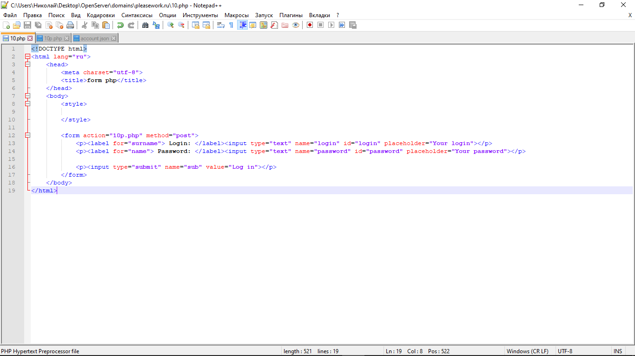

10p.php (файл со скриптом)

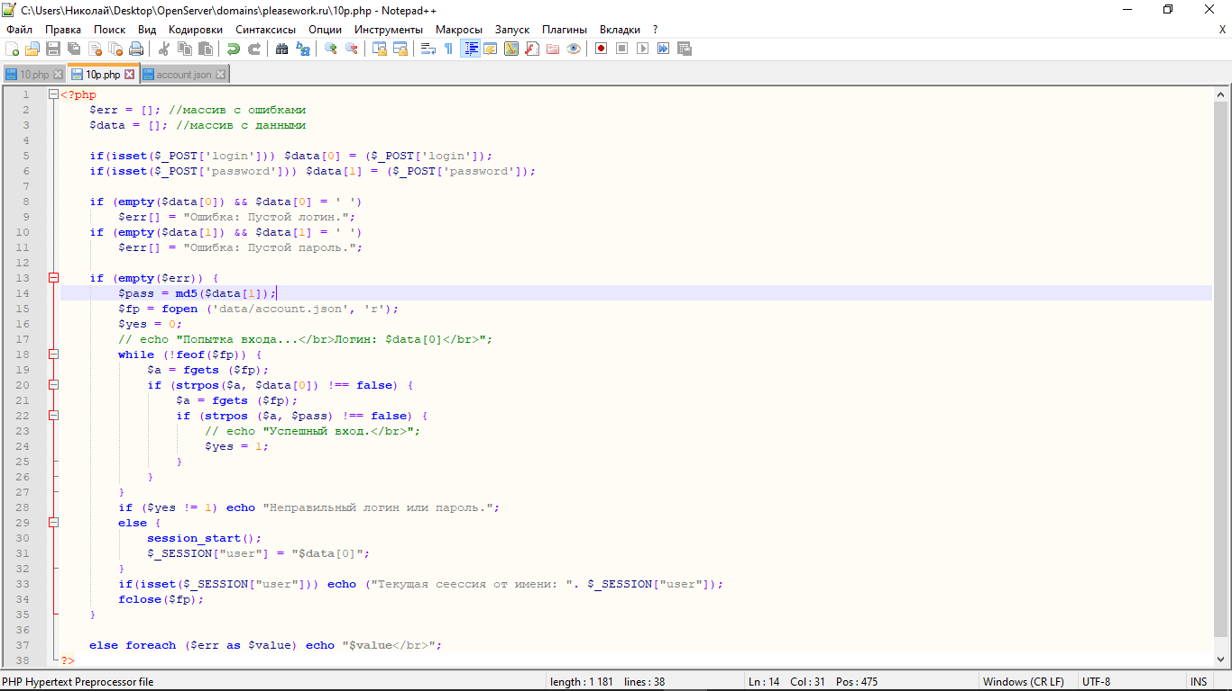

Запустили и убедились что всё работает:

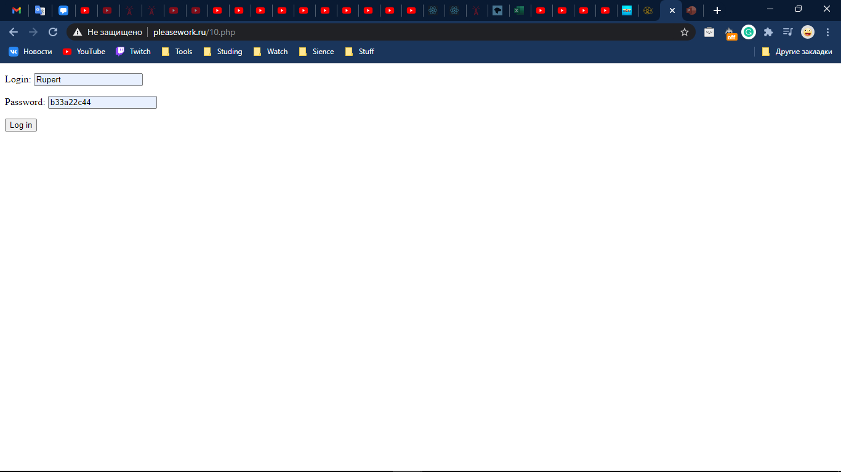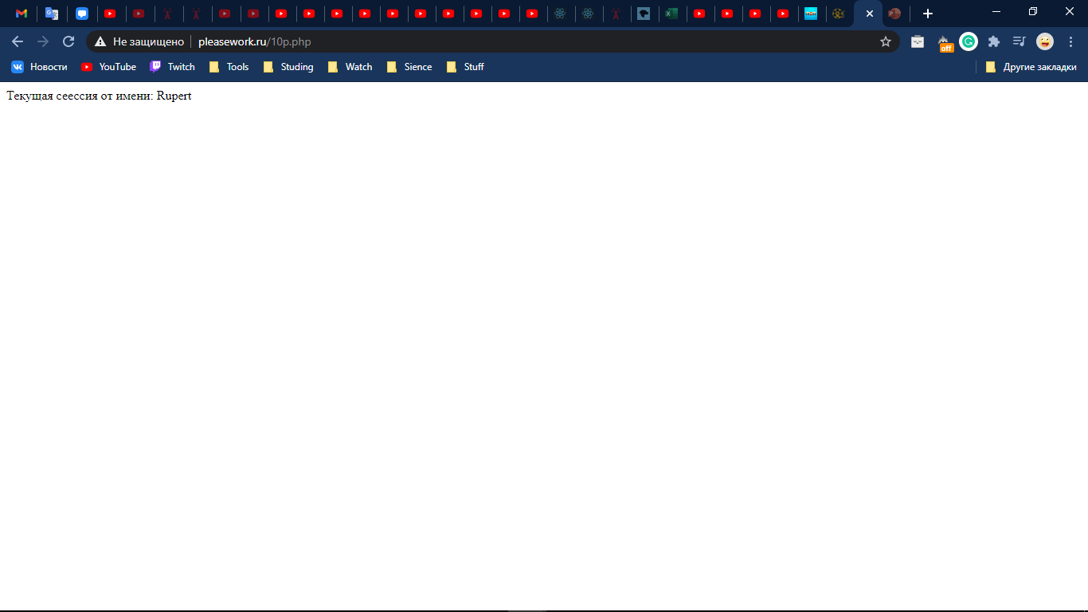

Просмотрели файл в который всё записывается поиск прошёл правильно:

